**Информация к проекту решения по заявлению:**

**1.19. Заявитель: ООО «Мера Новосибирск»**

**Земельный участок:**

кадастровый номер **54:35:041080:34**;

местоположение: Российская Федерация, Новосибирская область, г. Новосибирск,

**Калининский район**, ул. Тюленина, дом 3; площадь 4779 кв. м.;(планшет 8621).

**Зонирование:** Зона застройки жилыми домами смешанной этажности (Ж-1), подзона застройки жилыми домами смешанной этажности различной плотности застройки (Ж-1.1)

**Заявленные требования:** *в части уменьшения предельного минимального количества машино-мест для стоянок индивидуальных транспортных средств со 129 машино-мест до 91 машино-места*

**Обоснование согласно заявлению:** *в связи с тем, что наличие инженерных сетей является неблагоприятным для застройки*

**Планируется: строительство многоквартирного многоэтажного жилого дома с помещениями общественного назначения**

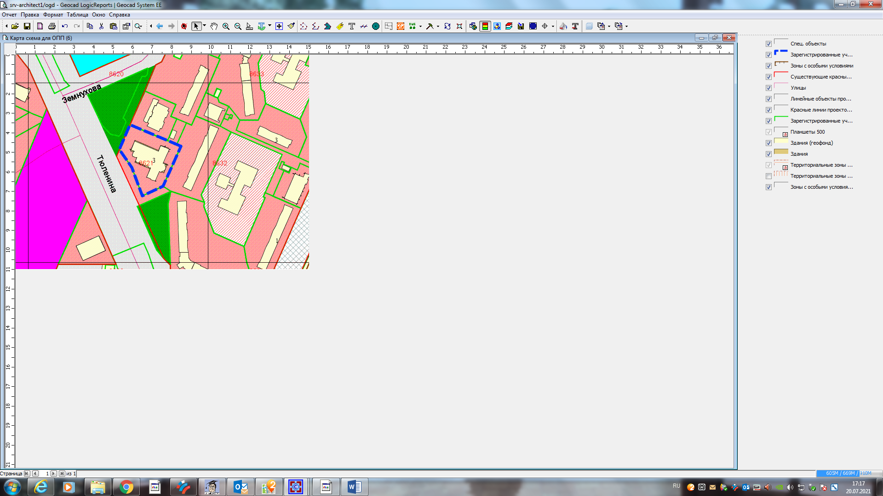

**Ж-1.1**

**54:35:041080:34**

Приложения к заявлению: